МИНИСТЕРСТВО ОБРАЗОВАНИЯ и науки РЕСПУБЛИКИ БАШКОРТОСТАН

Государственное автономное ПРОФЕССИОНАЛЬНОЕ ОБРАЗОВАТЕЛЬНОЕ УЧРЕЖДЕНИЕ

УФИМСКИЙ КОЛЛЕДЖ СТАТИСТИКИ, ИНФОРМАТИКИ И ВЫЧИСЛИТЕЛЬНОЙ ТЕХНИКИ

ОТЧЕТ ПО ИНДИВИДУАЛЬНОМУ ПРОЕКТУ

На тему «Сайт аренды автомобилей Wheelz»

По УП 09.01 Учебная практика

Выполнила студентка группы 20веб-1

Фаткуллина Адиля Салаватовна

Проверил(а) преподаватель информатики

и программирования

Дмитриева Елизавета Константиновна

2023

АННОТАЦИЯ

Пояснительная записка к индивидуальному проекту содержит постановку и программу решения задачи «Автоматизация системы предоставления аренды автомобилей».

Сайт написан на языке гипертекстовой разметки HTML в среде программирования Visual Studio Code с использованием сервера баз данных MySQL, предназначена для работы в браузерах, отлажена на данных контрольного примера.

Оглавление

ВВЕДЕНИЕ 4

1. Описание предметной области. 4

2. Входная и выходная информации. 6

2.1. Описание входной информация. 6

2.2. Описание выходной информации. 6

3. Диаграмма прецедентов 7

4. Логическое(даталогическое) представление 8

5. Описание структуры базы данных 8

6. Общие требования к программному продукту 12

7. Контрольный пример 14

8. Карта сайта 15

9. Физическая схема сайта 16

10. Руководство пользователя 16

11. Тестирование программного продукта. 20

12. Описание модулей 26

# ВВЕДЕНИЕ

Сложно представить себе комфортное передвижение в современном мегаполисе без личного авто. В этом случае невозможно переоценить преимущества аренды автомобиля. Особенно актуален подобный вид услуг в условиях столицы, в которую, помимо жителей, ежедневно прибывает множество бизнесменов, туристов, тех, кто находится в городе проездом. Даже если пребывание в городе предполагается краткосрочным, на общественном транспорте передвигаться утомительно и долго, вынужденная привязка к графику его движения напрягает и разрушает планы. Поэтому жители крупных городов и их гости предпочитают пользоваться услугой аренды авто.

Целью создания данной ИС является упрощение, ускорение предоставления услуг аренды автомобилей.

В ходе разработки системы необходимо решить следующие задачи:

* проанализировать предметную область информационной системы;
* спроектировать автоматизированную информационную систему;
* разработать базу данных;
* разработать программные модули;
* провести тестирование автоматизированной информационной системы;
* написать сопроводительные документы.

# Описание предметной области.

Данная система предоставляет услуги аренды клиентам и учета автомобилей. Эта система актуальна в наши дни, ведь куда проще арендовать машину на определенное время, чем покупать собственную, если в этом нет ежедневной нужды и ресурсов. Аренда автомобилей экономит время и деньги.

В данной системе участвуют следующие роли:

* посетитель;
* клиент;
* администратор.

В системе посетитель использует следующие возможности:

* просмотр каталога;
* регистрация;

В системе клиент использует следующие возможности:

* авторизация;
* просмотр каталога;
* оформление заказа на аренду;

Администратор имеет следующие возможности:

* авторизация;
* просмотр актуальных заказов;
* отмена заказа;
* добавление новых автомобилей;
* удаление автомобилей;
* редактирование автомобилей;
* добавление новых категорий
* удаление категорий.

Зайдя на сайт, администратор вводит следующие данные:

* логин;
* пароль.

При регистрации, пользователь вводит следующие данные:

* логин;
* имя;
* электронная почта;
* пароль.

Зарегистрировавшись, пользователь просматривает каталог и оформляет заявку на аренду.

При оформлении заявки пользователь вводит следующие данные:

* марка и модель автомобиля;
* количество дней для бронирования.

Каждый заказ имеет следующую информацию:

* номер заказа;
* марка и модель автомобиля;
* имя заказчика;
* статус заказа;
* дата и время заказа.

Каждый автомобиль имеет следующую информацию:

* наименование;
* год выпуска;
* количество лошадиных сил;
* объем двигателя;
* вид топлива;
* цена аренды за сутки;
* фото;
* категория.

Ограничения:

1. для оформления заказа пользователь должен быть авторизован.

# Входная и выходная информации.

# Описание входной информация.

Входная информация служит для осуществления оформления заявки клиентом на сайте. При оформлении клиенту необходимо ввести следующие данные:

* личные данные клиента;

# Описание выходной информации.

После подтверждения бронирования пользователю высылается договор на электронную почту. Пример договора изображен на рисунке 1.

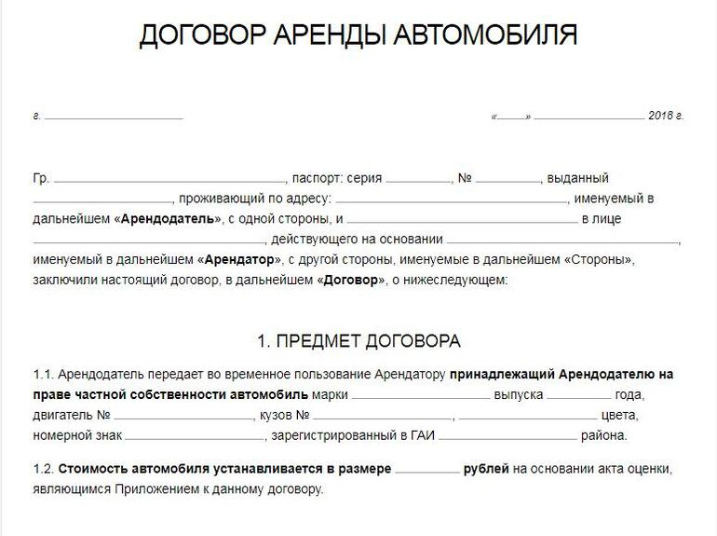

Рисунок 1 – договор аренды

# Диаграмма прецедентов

Диаграмма прецедентов – диаграмма, описывающая, какой функционал разрабатываемой программной системы доступен каждой группе пользователей.

В данной диаграмме существует 2 объекта:

* субъект;
* прецеденты.

Субъект - любая сущность, взаимодействующая с системой извне или множество логически связанных ролей, исполняемых при взаимодействии с прецедентами

Прецеденты — это описание множества последовательностей действий (включая их варианты), которые выполняются системой для того, чтобы актер получил результат, имеющий для него определенное значение.

Диаграмма прецедентов представлена на рисунке 3.1

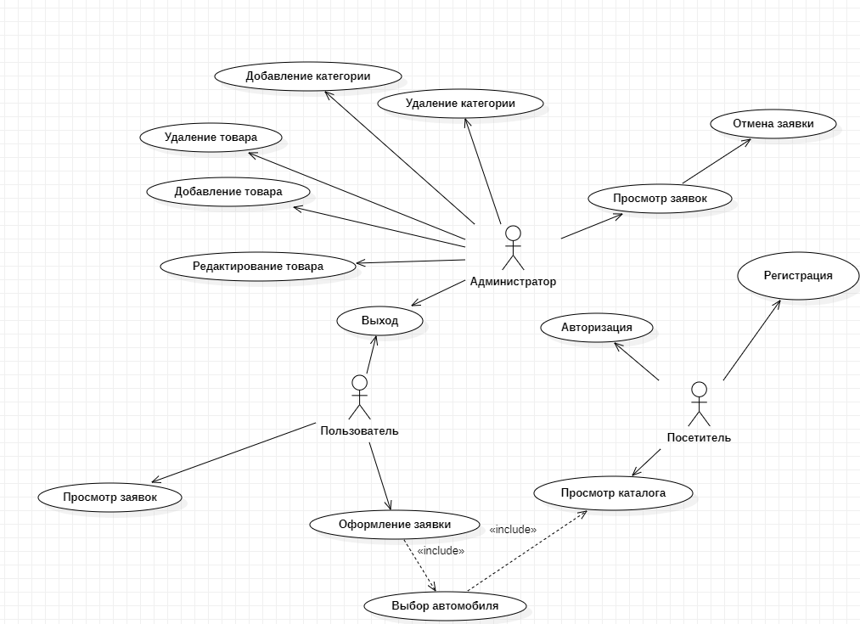

Рисунок 3.1 – диаграмма прецедентов

# Логическое(даталогическое) представление

Даталогическая модель – это модель логического уровня системы, представляющая собой отображение логических связей между элементами базы данных в среде конкретной СУБД.

Даталогическая модель представлена на рисунке 4.1

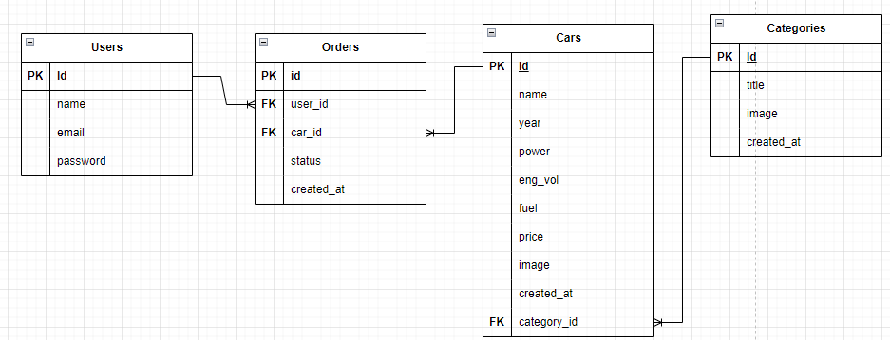

Рисунок 4.1 – даталогическая модель

# Описание структуры базы данных

База данных – это упорядоченный набор структурированной информации или данных, которые обычно хранятся в электронном виде в компьютерной системе. База данных обычно управляется системой управления базами данных (СУБД). Данные вместе с СУБД, а также приложения, которые с ними связаны, называются системой баз данных, или, для краткости, просто базой данных.

Таблица 5.1 – структура таблицы «categories» (категории)

|  |  |  |  |  |
| --- | --- | --- | --- | --- |
| Имя поля | Описания поля | Тип данных | Размер поля | Тип ключа (  PK – первичный, FK – внешний) |
| id | Уникальный код категории | Bigint | 4 | PK |
| title | Наименование категории | VARCHAR | 255 |  |
| image | Изображение категории | VARCHAR | 255 |  |
| Created_at | Дата и время создания | Timestamp |  |  |
| Updated_at | Дата и время редактирование | Timestamp |  |  |
| Deleted_at | Дата и время удаления | Timestamp |  |  |

Таблица 1.7.2 – структура таблицы «orders» (заказы)

|  |  |  |  |  |
| --- | --- | --- | --- | --- |
| Имя поля | Описания поля | Тип данных | Размер поля | Тип ключа (  PK – первичный, FK – внешний) |
| id | Уникальный код заказа | Bigint | 4 | PK |
| User_id | Уникальный код пользователя | Bigint | 4 | FK |
| Car_id | Уникальный код товара | Bigint | 4 | FK |
| Status | Статус заказа | VARCHAR | 255 |  |
| Quantity | Количество дней аренды автомобиля | VARCHAR | 255 |  |
| Created_at | Дата и время создания | Timestamp |  |  |
| Updated_at | Дата и время редактирования | Timestamp |  |  |
| Deleted_at | Дата и время удаления | Timestamp |  |  |

Таблица 1.7.3 – структура таблицы «car» (автомобиль)

|  |  |  |  |  |  |  |  |
| --- | --- | --- | --- | --- | --- | --- | --- |
| Имя поля | | Описания поля | | Тип данных | Размер поля | | Тип ключа (  PK – первичный, FK – внешний) |
| id | | Уникальный код автомобиля | | Bigint |  | | PK |
| name | | Наименование автомобиля | | VARCHAR | 255 | | - |
| year | | Год выпуска автомобиля | | VARCHAR | 255 | | - |
| power | | Количество лошадиных мил автомобиля | | VARCHAR | 255 | | - |
| Eng_vol | | Обьем двигателя автомобиля | | VARCHAR | 255 | | - |
| fuel | Вид топлива автомобиля | | VARCHAR | | 255 | - | |
| Price | Цена аренды автомобиля в сутки | | VARCHAR | | 255 |  | |
| Image_1 | Изображение автомобиля | | VARCHAR | | 255 |  | |
| Created_at | Дата и время создания | | timestamp | |  |  | |
| Updated_at | Дата и время редактирования | | timestamp | |  |  | |
| Deleted_at | Дата и время удаления | | timestamp | |  |  | |
| Category_id | Уникальный код категории автомобиля | | Bigint | |  | FK | |

Таблица 1.7.4 – структура таблицы «users» (пользователи)

|  |  |  |  |  |
| --- | --- | --- | --- | --- |
| Имя поля | Описания поля | Тип данных | Размер поля | Тип ключа (  PK – первичный, FK – внешний) |
| id | Уникальный код пользователя | INTEGER | 4 | PK |
| name | Имя пользователя | VARCHAR | 255 | - |
| Email | Электронная почта пользователя | VARCHAR | 255 |  |
| Password | Пароль пользователя | VARCHAR | 255 |  |
| Created_at | Дата и время создания | timestamp |  |  |
| Updated_at | Дата и время редактирования | timestamp |  |  |
| Role | Роль пользователя | VARCHAR | 255 |  |

# Общие требования к программному продукту

Программный продукт должен соответствовать следующим требованиям:

* Способность работать с большим количеством данных;
* Удобный и интуитивно понятный интерфейс. Главная страница сайта должна содержать основные ссылки на страницы, которые могут понадобиться той или иной категории пользователей. Страницы сайта должны содержать только необходимую информацию, а также иметь простую структуру, не затрудняющую понимание способов работы с ними пользователей системы. Все страницы должны быть выдержаны в едином стиле, графический материал должен удовлетворять специфике компании;
* Все операции должны соответствовать тем, что указаны ранее в предметной области.

Требуются следующие программные обеспечения для корректной работы программы:

1 СУБД MySQL;

2 локальный сервер с поддержкой модулей Apache, PHP.

Для корректной работы программного продукта необходим ПК, который соответствует следующей минимальной конфигурации:

1 операционные системы: windows 7 sp1 x64 / windows server 2008 r2 sp1 или новее;

2 свободные аппаратные ресурсы: от 500 мб ram и от 10 гб места на диске;

3 браузер;

4 монитор;

5 клавиатура;

6 компьютерная мышь.

Назначение программы: организация понятной и простой работы с созданной базой данных.

# Контрольный пример

Таблица 1.8.1 – таблица «categories» (категории)

|  |  |  |  |  |  |
| --- | --- | --- | --- | --- | --- |
| Код категории | Наименование | Изображение | Дата создания | Дата редактирования | Дата удаления |
| 1 | Кабриолет | /images/1702986327.png | 2023-12-19 11:45:27 | 2023-12-19 11:45:27 | - |
| 2 | Комфорт | /images/1702986341.png | 2023-12-19 11:45:41 | 2023-12-19 11:45:41 | - |

Таблица 1.8.2 – таблица «orders» (заказы)

|  |  |  |  |  |  |  |  |
| --- | --- | --- | --- | --- | --- | --- | --- |
| Код заказа | Количество дней аренды | Статус заказа | Дата создания | Дата и редактирования | Код автомобиля | Код пользователя | Дата удаления |
| 1 | 11 | Подтверждена | 2023-12-19 18:02:59 | 2023-12-19 21:01:42 | 4 | 1 | - |

Таблица 1.8.3 – таблица «car» (автомобиль)

|  |  |  |  |  |  |  |  |  |  |  |
| --- | --- | --- | --- | --- | --- | --- | --- | --- | --- | --- |
| Код автомобиля | Наименование | Год выпуска | Количество лошадиных сил | Объём двигателя | Вид топлива | Цена аренды за сутки | Изображение автомобиля | Дата создания | Дата редактирования | Код категории |
| 1 | Audi A7 | 2023 | 245 | 2 | бензин | 40.000 | /images/1702986964.jpg | 2023-12-19 11:56:04 | 2023-12-19 11:56:04 | 1 |

Таблица 1.8.5 – таблица «users» (пользователи)

|  |  |  |  |  |  |  |
| --- | --- | --- | --- | --- | --- | --- |
| Код пользователя | Имя пользователя | Электронная почта | Пароль | Дата создания | Дата редактирования | Роль |
| 1 | Adilya | Laravel@mail.ru | 12345678 | 2023-12-19 11:45:00 | 2023-12-19 11:45:00 | admin |

# Карта сайта

Карта сайта изображена на рисунке 8.1

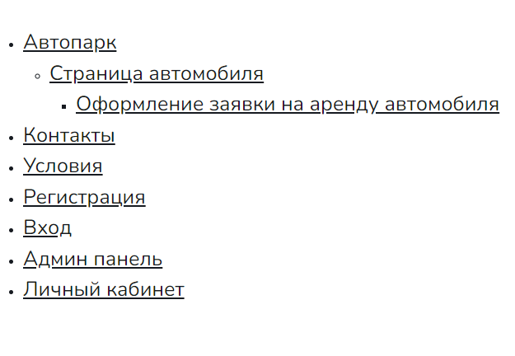

Рисунок 8.1 – карта сайта

# Физическая схема сайта

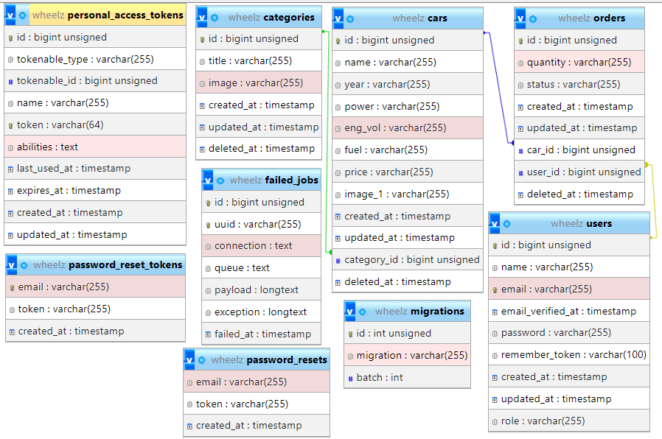

Рисунок 9.1 – физическая схема

# Руководство пользователя

Основная цель руководства пользователя заключается в обеспечении пользователя необходимой информацией для самостоятельной работы с программой или автоматизированной системой.

Данная программа предназначена для возможности просмотра клиентами различных фильмов в онлайн-режиме в любое время, имея определенные подписки, и управления администратором.

Подготовка системы к работе:

* Запуск программы «Open Server»;
* выбрать значок красного флажка на панели задач и нажать кнопку «Запустить»;
* после запуска выбрать нужный проект из перечисленных при наведении на кнопку «Мои проекты»;
* зарегистрироваться в системе, нажав кнопку в шапке сайта «Регистрация» (Для клиента):

1. Ввод имени, электронной почты, пароль и повтор пароля;
2. Нажать кнопку «Регистрация»;

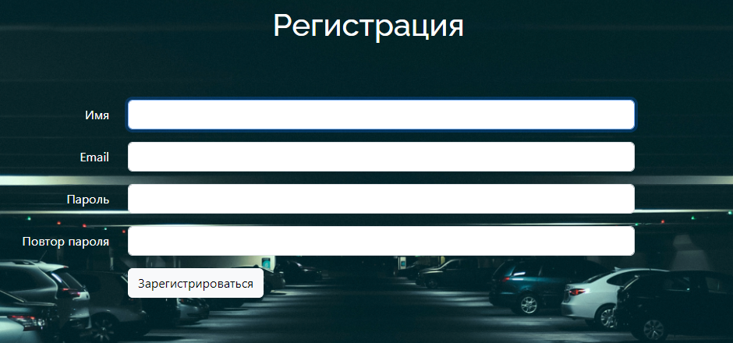

Рисунок 10.1 – форма регистрации клиента

* авторизоваться в системе (для клиента/администратора):

1. Ввести email и пароль;
2. Нажать кнопку «Авторизоваться».

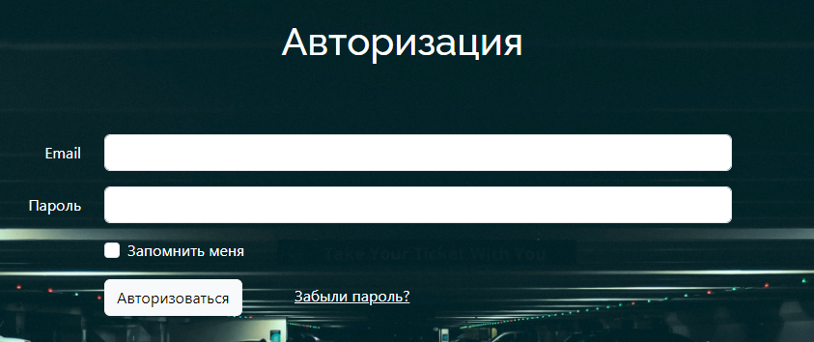

Рисунок 10.2 – форма авторизации пользователя

Описание операций, которые доступны администратору:

* Отмена заказа:

1. Ввести в поисковой строке “/admin”;
2. Выбрать пункт «Заявки»
3. В случае отмены заказа и нажать на иконку удаления заказа.

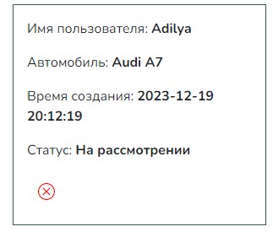

Рисунок 10.3 – форма удаления заказа

* Добавление нового автомобиля на сайт:

1. Ввести в поисковой строке «/admin».
2. Нажать на кнопку «Добавить автомобиль».

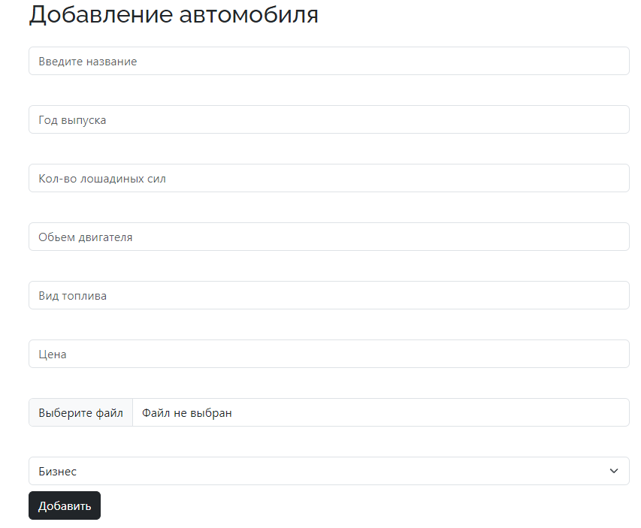

Рисунок 10.4 – форма добавления автомобиля на сайт

* Удаление товара:

1. Ввести в поисковой строке «/admin»;
2. Выбрать нужный автомобиль;
3. Нажать на иконку удаления автомобиля.

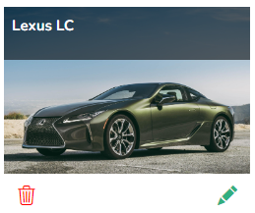

Рисунок 10.5 – форма удаления автомобиля

* Редактирование автомобиля:

1. Ввести в поисковой строке «/admin»;
2. Выбрать нужный автомобиль;
3. Нажать на иконку редактирования автомобиля.

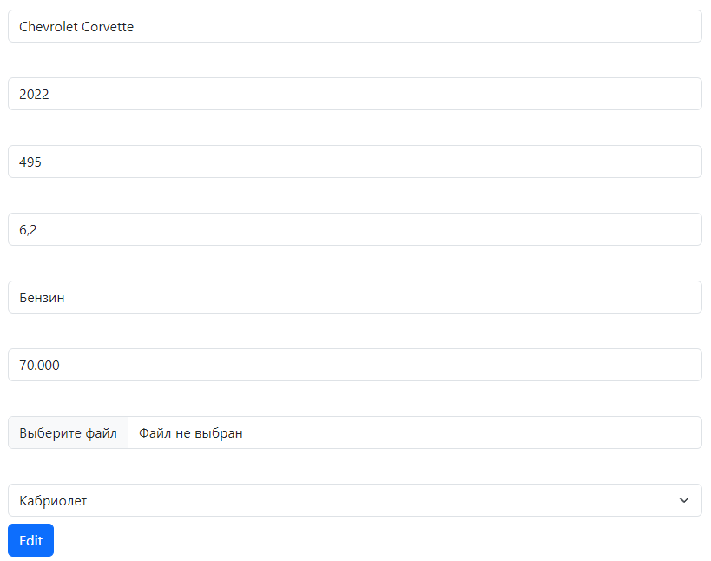

Рисунок 10.6 – форма редактирования автомобиля

* Добавление новой категории на сайт:

1. Ввести в поисковой строке «/admin».
2. Нажать на кнопку «Добавить категории».

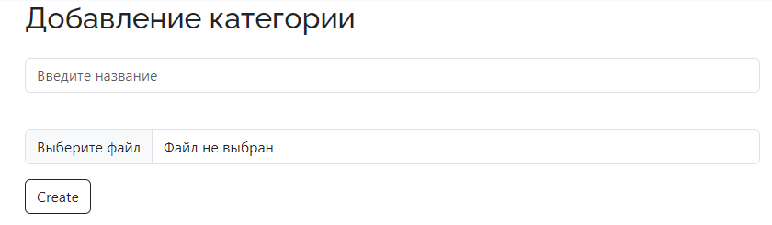

Рисунок 10.7 – форма добавления категории

* Удаление категории:

1. Ввести в поисковой строке «/admin»;
2. Выбрать нужную категорию;
3. Нажать на иконку удаления категории.

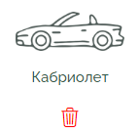

Рисунок 10.8– форма удаления категории

# Тестирование программного продукта.

Тестирование программного продукта - это метод проверки соответствия фактического программного продукта ожидаемым требованиям, который также необходим, чтобы убедиться, что продукт не содержит дефектов. Подразумевает выполнение предварительно определенных алгоритмов с использованием ручных или автоматизированных инструментов для оценки одного или нескольких интересующих свойств.

Целью тестирования программного продукта является выявление ошибок, пробелов или отсутствующих требований, заданных на этапе проектирования продукта.

Общая информация о тестировании приведена в таблице 11.1.

Таблица 11.1. – Общая информация о тестировании

|  |  |
| --- | --- |
| Общая информация о тестировании | |
| Название теста | Wheelz_test |
| Номер версии | 1.0 |
| Имя тестера | Фаткуллина А. |
| Дата тестирования | 20.12.2023 |

Таблица 11.2 – Тестирование регистрации при вводе некорректных данных

|  |  |
| --- | --- |
| Приоритет тестирования | Высокий |
| Название тестирования | Проверка регистрации на ввод некорректных данных |
| Описание тестирования | Необходимо ввести в форму регистрации заведомо некорректные данные и посмотреть на результат |
| Шаги | 1. Поочередный ввод некорректных данных 2. Отправка |
| Данные тестирования | 1. Логин: 111 2. Имя:111 3. Пароль:111 4. Повтор пароля:111 |
| Ожидаемый результат | Форма с данными никуда не отправится, появиться сообщение об ошибке |
| Фактический результат | На каждый тип некорректных данных появлялось сообщение о необходимости ввести данные в указанном формате |



Рисунок 11.1 – результат работы регистрации пользователя при вводе не корректных данных

Таблица 11.3-Тестирование регистрации при вводе корректных данных

|  |  |
| --- | --- |
| Приоритет тестирования | Высокий |
| Название тестирования | Проверка регистрации на ввод корректных данных |
| Описание тестирования | Необходимо ввести в форму для регистрации набор корректных данных и посмотреть на результат выполнения. |
| Шаги | 1. Ввести набор данных 2. Отправить форму с данными |
| Данные тестирования | 1. Логин: Adilya 2. Имя: Adilya 3. Фамилия: Fatkullina 4. Отчество:Salavatovna 5. Электронная почта:ftkllnaa@gmail.com 6. Пароль:123456 |
| Ожидаемый результат | Форма примет данные и отправится на обработку |
| Фактический результат | Форма с данными успешно отправилась, автоматически выполнилась авторизация |



Рисунок 11.2 – результат работы регистрации пользователя при вводе не корректных данных

Таблица 11.4-Тестирование регистрации на отправку формы без данных

|  |  |
| --- | --- |
| Приоритет тестирования | Высокий |
| Название тестирования | Проверка регистрации на отправку формы без данных |
| Описание тестирования | Необходимо отправить форму для регистрации без данных и посмотреть на результат выполнения. |
| Шаги | 1. Открыть форму регистрации 2. Отправить пустую форму |
| Данные тестирования |  |
| Ожидаемый результат | Форма не отправится, появятся сообщения о пустых полях |
| Фактический результат | Форма не отправилась на обработку из-за пустых полей |

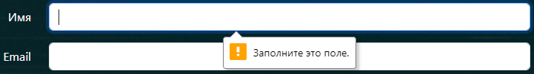

Рисунок 11.3 – результат работы регистрации пользователя при отправке пустой формы

Таблица 11.5-Тестирование авторизации на введение некорректных данных

|  |  |
| --- | --- |
| Приоритет тестирования | Высокий |
| Название тестирования | Проверка авторизации на ввод некорректных данных |
| Описание тестирования | Необходимо ввести данные несуществующего пользователя в форму авторизации и посмотреть на результат выполнения |
| Шаги | 1. Ввод подготовленных данных в форму 2. Отправка формы с данными |
| Данные тестирования | 1. Логин: asd 2. Пароль: qwerty |
| Ожидаемый результат | При введении некорректных данных выводится сообщение о том, что логин или пароль неверны |
| Фактический результат | После отправки формы появилось сообщение о неверном логине или пароле |

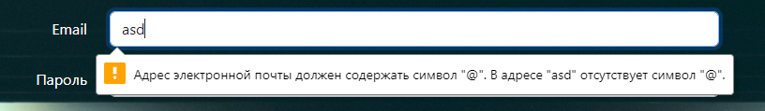

Рисунок 11.4 – результат работы авторизации пользователя при отправке несуществующих данных

Таблица 11.6-Тестирование авторизации на отправку пустой формы

|  |  |
| --- | --- |
| Приоритет тестирования | Высокий |
| Название тестирования | Проверка авторизации на отправку без данных |
| Описание тестирования | Необходимо отправить форму авторизации без данных и посмотреть на результат |
| Шаги | 1. Открыть форму для авторизации 2. Отправить форму пустой |
| Данные тестирования |  |
| Ожидаемый результат | После нажатия на кнопку отправки появятся сообщения о пустых полях, форма не отправится |
| Фактический результат | После отправки формы появились сообщения о пустых полях |

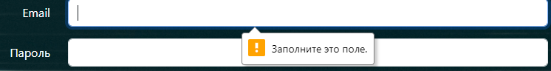

Рисунок 11.5 – результат работы авторизации пользователя при отправке пустой формы

Таблица 11.7-Тестирование авторизации на введение корректных данных

|  |  |
| --- | --- |
| Приоритет тестирования | Высокий |
| Название тестирования | Проверка авторизации на введение корректных данных в форму |
| Описание тестирования | Необходимо ввести корректные данные в форму авторизации и посмотреть на результат отправки формы |
| Шаги | 1. Ввести корректные данные в форму 2. Отправить форму |
| Данные тестирования | Логин: larvael@mail.ru  Пароль: 12345678 |
| Ожидаемый результат | Форма с данными успешно отправится без возникновения каких-либо ошибок, появится сообщение о входе |
| Фактический результат | Форма с данными отправилась, пользователь авторизовался |



Рисунок 11.6 – результат работы авторизации пользователя при отправке корректных данных

Таблица 2.3.8. Тестирование оформления заявки клиентом

|  |  |
| --- | --- |
| Приоритет тестирования | Высокий |
| Название тестирования | Проверка оформления заявки пользователем |
| Описание тестирования | Необходимо оформить заявку на бронирование |
| Шаги | 1. Выбор автомобиля 2. Ввод количества дней бронирования 3. Отправление формы |
| Данные тестирования |  |
| Ожидаемый результат | При введении корректных данных в личном кабинете появляется новая заявка |
| Фактический результат | После отправки формы  появилась новая заявка |

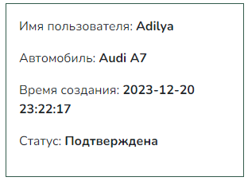

Рисунок 11.7 – результат работы оформления заявки клиентом

Таблица 11.9. Тестирование добавления категории администратором

|  |  |
| --- | --- |
| Приоритет тестирования | Высокий |
| Название тестирования | Проверка добавления категории администратором |
| Описание тестирования | Необходимо добавить категорию |
| Шаги | 1. Перейти на страницу с формой добавления 2. Ввести данные и прикрепить фото 3. Отправить форму |
| Данные тестирования |  |
| Ожидаемый результат | В каталоге появится новая категория |
| Фактический результат | Новая категория появилась в каталоге |



Рисунок 11.8 – результат добавления новой категории администратором

# Описание модулей

|  |  |  |
| --- | --- | --- |
| Модуль | Функция | Назначение |
| AdminController | index | Вывод панели администратора |
| AutoController | index | Вывод автомобилей по категориям, пагинация |
| CarController | show | Вывод автомобиля по его id |
| create | Вывод страницы с формой добавления |
| store | Добавление нового автомобиля в базу данных |
| edit | Вывод страницы с формой редактирования |
| update | Обновление и сохранение информации об автомобиле в базе данных |
| destroy | Удаление автомобиля из базы данных |
| CategoryController | index | Вывод категорий |
| create | Вывод страницы с формой добавления |
| store | Добавление новой категории в базу данных |
| destroy | Удаление категории из базы данных |
| ConditionController | index | Вывод страницы с условиями аренды |
| ContactController | index | Вывод страницы с контактами |
| MainController | index | Вывод главной страницы |
| OrderController | index | Вывод последних заказов всех пользователей |
|  | destroy | Удаление заказа |
| UserController | __construct | Проверка на авторизацию пользователя |
|  | index | Вывод последних заказов пользователя |

Список литературы

1. ГОСТ 2.105-95. ЕСКД. Общие требования к текстовым документам.
2. ГОСТ 7.12-93 ЕСКД. Библиографическая запись. Сокращение слов на русском языке. Общие требования и правила.
3. ГОСТ 19.001-77. ЕСПД. Общие положения.
4. ГОСТ 7.32-2001. Отчёт о научно-исследовательской работе. Структура и правила оформления.
5. ГОСТ 19.404-79. ЕСПД. Пояснительная записка. Требования к содержанию и оформлению.
6. Bootstrap : сайт. – URL: https://getbootstrap.ru/docs/ / (дата обращения: 16.12.2023)
7. Laravel : сайт. – URL: https://laravel.su/ (дата обращения: 16.12.2023)
8. WebForMyself : сайт. – URL https://webformyself.com/ (дата обращения: 31.12.2023)
9. GeekForGeeks: сайт. – URL: https://www.geeksforgeeks.org/ (дата обращения: 14.12.2023)
10. Developer.Mozilla : сайт. – URL: https://developer.mozilla.org/ru/ (дата обращения: 12.12.2023)
11. W3schools : сайт. – URL: https://www.w3schools.com (дата обращения: 14.11.2023)
12. CodeMu : сайт. – URL: https://code.mu/ru/ (дата обращения: 19.12.2023)
13. MB4 : сайт. – URL: https://mb4.ru (дата обращения: 16.12.2023)
14. Questu : сайт. – URL: https://questu.ru (дата обращения:16.11.2023)
15. StackOverflow : сайт. – URL: https://stackoverflow.com (дата обращения: 20.12.2023)